

OBLAKOVA ULICA 5

3000 CELJE
tel: (03) 42 33 000

fax: (03) 42 33 757

Postopek: 486- 2019-MS/MŠ_

POVABILO K ODDAJI PONUDBE

Predmet evidenčnega naročila:

- ARMATURA ZA UMIVALNIK, kopalniška, ART. 00024 10 kom
Tehnični podatki:

- Enoročna armatura
- S sifonom
- S kotnimi ventili
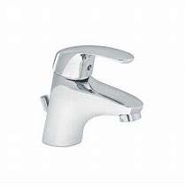
Blagovna znamka | Unitas
EAN | 3838963000242
Oblika armature | Enoročna
Izvlečna armatura | NE

- ARMATURA ZDRAVNIŠKA , zidna , ART. 00237 10 kom
Tehnični podatki:
- Zdravniška
- Krom
- Stenska
- Oblika armature: Enoročna
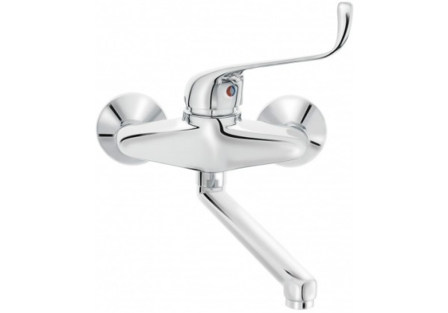
Blagovna znamka | Unitas
EAN | 3838963002376
Oblika armature | Enoročna
Izvlečna armatura | NE

Naročnik bo nabavo izvajal sukcesivno.
Osnova za realizacijo dobave je prejem pisnega naročila strani naročnika. Ponudbe zbiramo informativno za predložitev v presojo odobritve. V kolikor bomo prejeli odobritev s strani pristojnih bomo realizacijo izvedli pri najugodnejšemu ponudniku. Naročnik je v Specifikacijah zahtev navedel tip opreme izključno z namenom, da se določi zahtevana raven kakovosti. V ponudbi lahko ponudite tudi opremo drugih proizvajalcev, vendar mora biti le ta tehnično najmanj enakovredna opremi navedeni v Specifikaciji zahtev naročnika.

Cena mora vsebovati vse stroške, popuste, rabate in davek na dodano vrednost. Izvajalec mora zagotoviti dostavo blaga skladišče nabavne službe v delovnem času za dostavo oz. prevzem blaga (od ponedeljka do petka od 6:00 do 14 ure).

Rok za plačilo je 60 dni od prejema računa.

Merilo za izbora: najnižja vrednost ponudbe v EUR z DDV ob izpolnjevanju tehničnih zahtev naročnika.

Kontaktna oseba s strani naročnika ;

- Stane Mulej, dipl.ekon., tel.št. 03 423 30 80, faks št. 03 423 37 56, elektronska pošta stane.mulej@sb-celje.si.

Ponudbe pošljite na naslov elektronske pošte
Nabava1@sb-celje.si
z oznako EN_ enoročna armatura _486_2019 do najkasneje 05.12.2019 do 12 ure.

Vodja nabavne službe
Matjaž Štinek,univ.dipl.ekon.

